La Secretaría de Cultura del Gobierno del Distrito Federal
a través del

Centro Cultural Xavier Villaurrutia

PROGRAMACIÓN DE TEATRO

ABRIL 2016 EN EL CCXV

Teatro
TALLER DE ACTUACIÓN PARA PRINCIPIANTES DEL CCXV
PRESENTA:
SÓLO TRES DE LA ABUELITA
De Alejandro Licona
Dirección Blanca Estela Jiménez Bucio
Evento que consta de tres fabulosas comedias del dramaturgo mexicano Alejandro Licona de la serie “abuelita de Batman”, las cuales son; me quieres pesar de lo que dices, serenidad y paciencia y entonces seremos felices.

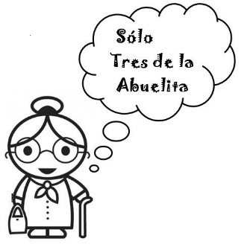

VIERNES 1 Y 8, SÁBADOS 2 Y 9 DE ABRIL/ 19:00 HORAS
ENTRADA LIBRE / ¡CUPO LIMITADO!

==============================================================

Teatro
GRUPO TEATRAL ELEMENTAL
PRESENTA
CADA QUIEN SU VIDA
Dirección: SANDRA BÁEZ
Con la actuación de Leo Amador, Sandra Báez y Patricia Linares
Trata de la vida diaria y cotidiana de los tres miembros del grupo, antes de sus presentaciones. Pasando desde el más fácil desempeño de sus días, hasta enfrentar sucesos inesperados y tal vez poco favorables en su vida, teniendo que resolver y hacer su mejor trabajo en el escenario.
VIERNES 15 DE ABRIL/ 19:00 HORAS/ TEATRO ULISES
ENTRADA LIBRE / ¡CUPO LIMITADO!

==============================================================

Teatro
AGRUPACIÓN DE TEATRO INDEPENDIENTE “ÁNGELES EXTREMOS”
PRESENTA
HOMBRES DE ALTURA
Dirección: MAYKOL PÉREZ
Con la actuación de Lilian Vázquez, Dalia Burgoa, Enrique Rodríguez y Ayax Barragán
Pieza cómica que se enfoca en la participación que tuvieron dos amigos en la Segunda Guerra Mundial en el Batallón 201. El juego entre el pasado y la actualidad se miran en un constante reflejo para el espectador.

VIERNES 22 y 29 DE ABRIL/ 19:00 HORAS/ TEATRO ULISES
ENTRADA LIBRE / ¡CUPO LIMITADO!

==============================================================

Teatro
COMPAÑÍA INTERNACIONAL DE TEATRO
PRESENTA:
ME LLAMO BEBÉ

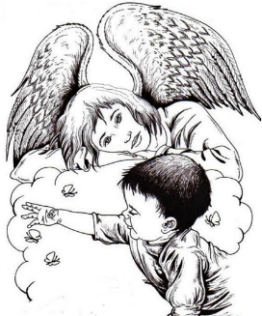

De Ronald Adolfo Moya Zúñiga
Producción Blanca Estela Jiménez Bucio
Junior un niño de 4 años, nos cuenta su conmovedora historia de su corta edad, sus penas, sus alegrías y sus anhelos y las dificultades que pasa por ser un niño diferente.
SÁBADO 30 DE ABRIL / 19:00 HORAS / TEATRO ULISES
ENTRADA LIBRE / ¡CUPO LIMITADO!

======================================

Teatro de revista
Baile, Canto y Risa
ESPECTÁCULO TEATRAL
Dentro de esta presentación encontrarás varias manifestaciones artísticas que recuerdan los antiguos teatro de revista de México.
SÁBADO 16 DE ABRIL / 19:00 HORAS / TEATRO ULISES
ENTRADA LIBRE / ¡CUPO LIMITADO!

======================================================

MAYO 2016 EN EL CCXV

Teatro
TEATRO GARAGE
PRESENTA:
¿Y SI NOS AMAMOS? ANTES DE QUE SEA DEMASIADO TARDE
De Issac Roberto Castro Valdez
Dirección Guillermo Ramses Andriano Barrón

Con la actuación de: Daniela Hernández, Misael García, Ignacio Jiménez, Adriana Hernández, Issac Castro, Daniel Manzano, Daniela Aguilar, Guillermo Andriano, Stefany Molina, Samanta Calderon.
No esperes un golpe, vive el amor; no a la violencia en el noviazgo. Rebeca y Oscar se encuentran atravesando una etapa complicada en su relación cuando dos personas entran en su vida; estos personajes los ayudarán a encontrar una razón para simplemente amarse con libertad y dejar a un lado las diferencias antes de que una tragedia ocurra.
VIERNES 13 Y 20 DE MAYO/ 19:00 HORAS
ENTRADA LIBRE / ¡CUPO LIMITADO!

==============================================================

Teatro
TEATRO ATRASTIEMPO
PRESENTA
EL DIARIO DE UN LOCO
De: Nikolai Gogol
Versión y Dirección de Antonio González Caballero
Con la actuación de: José Emilio De Córdova

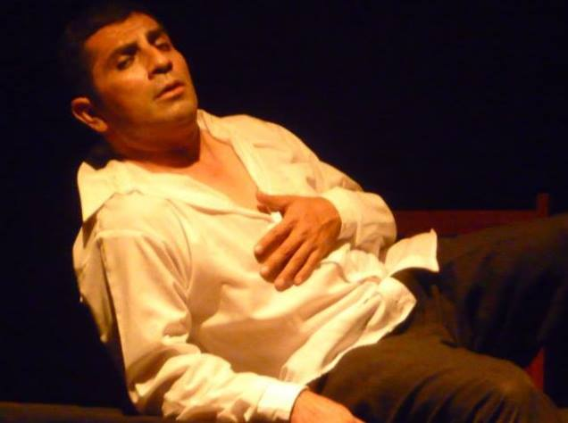

Un hombre cansado de los convencionalismos de una sociedad que lo encasilla, decide crear su propia realidad en donde se ve convertido en rey de España; como único punto de anclaje a la realidad es el amor, el amor ficticio hacia la hija del director y el amor real, pero trasnochado, a una madre que está ausente...
SÁBADOS 7, 14, 21 Y 28 DE MAYO / 19:00 HORAS
ENTRADA LIBRE / ¡CUPO LIMITADO!

==============================================================

JUNIO 2016 EN EL CCXV

Teatro

IX Festival Cultural por la VIHda y la Diversidad
JADEVOLUCIONARTE
PRESENTA:

LA NOCHE DE LAS HORAS
DE DONNOVAN SANTOS / DIRECCIÓN ESCÉNICA: FERNANDO VESGA
CON: DONNOVAN SANTOS
DIRIGIDO A JÓVENES Y ADULTOS

Un joven espera con desesperación y angustia una noticia que determinara el rumbo de su vida; sin embargo, el paso de las horas, minutos, segundos que conforma el tiempo, será el tormento más grande que haya vivido; al recibir la noticia, su alma y corazón se tranquilizan, pero el tomará una decisión que impactará en el destino de otros.
SÁBADOS 4 Y 11 DE JUNIO / 19:00 HORAS / TEATRO ULISES
ENTRADA LIBRE / ¡CUPO LIMITADO!

==============================================================

En el marco del
IX Festival Cultural por la VIHda y la Diversidad

COMPAÑÍA TEATRAL BETA
PRESENTA
A TI PAPÁ QUE ME
DISTE LA VIHDA
AUTOR Y DIRECTOR: AZAHI JEYEL BUENDÍA GÓMEZ
Con la actuación de Kika Gomar, Lorena Oropa, Osvaldo Ortiz y Moisés Ledesma

Joaquín es el hijo modelo gracias al dominio de las reglas de su padre. Sin embargo, cansado de que su padre le exigiera siempre “el deber ser” y no lo que quiera hacer, decide liberarse y llevarle la contraria. Así que se va a vivir con su mejor amiga para tener la libertad de probar de todo. Pero como sólo sabe seguir reglas, no logra tener una relación estable con nadie. Llega el momento en el que se siente perdido y empieza a refugiarse en “lo que está de moda”. Para poder pagar ese estilo de vida tiene que buscar más opciones antes de que pierda todo, así que en un antro, un nuevo amigo le comenta que él es scort y que le va muy bien, por lo cual trata de vender sus encuentros sexuales. Fracasa en esa idea también pero descubre que lo único que le dejó fue una enfermedad que también está de “moda”. Asustado, busca ayuda en su padre, pero él le da la espalda, lo desconoce. Joaquín se deprime y le pierde sentido a la vida. Decide seguir intentado vender su cuerpo sin importar propagar la enfermedad que ahora vive. Su mejor amiga regresa del viaje que tuvo que hacer por parte de su escuela para terminar su maestría. Ella le muestra que no todo está perdido y le ayuda a continuar con su vida, pero principalmente busca la reconciliación entre Joaquín y su padre.
VIERNES 10 Y 17 DE JUNIO / 19:00 HORAS / TEATRO ULISES

